Problemas entrenamiento fase 1
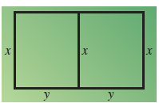
- Se van a cercar dos terrenos rectangular contiguos, con 300 metros de cerca.
- Exprese el área A encerrada por la cerca en términos del lado x.
- Calcule $A(60)$. Interprételo y dibuje el rectángulo con la escala $1 cm=10 cm$

- Con un alambre de 60 cm se construye o un triángulo equilátero o un cuadrado, o se parte en dos para construir las dos figuras.
- Exprese el área A encerrada por las figuras en términos del lado x del triángulo equilátero.
- Calcule $A(8)$. Interprételo y dibuje las figuras con la escala natural.

- Con un alambre de 60 cm se construye o un triángulo equilátero o un hexágono regular, o se parte en dos para construir las dos figuras.
- Exprese el área A encerrada por las figuras en términos del lado x del hexágono regular.
- Calcule $A(6)$. Interprételo y dibuje las figuras con la escala natural.

- Se va a construir un prisma cuadrangular cerrado con un área total de 128 cm².
- Exprese el volumen V encerrado por el prisma en términos de la arista x de la base.
- Calcule $V(4)$. Interprételo y dibuje el desarrollo plano del prisma con la escala natural.

- En un cilindro, la suma de la medida de su altura y el perímetro de la sección transversal horizontal es 54 cm.
- Exprese el volumen V encerrado por el cilindro en términos del radio r de la sección transversal horizontal.
- Calcule $V(2)$. Interprételo y dibuje el desarrollo plano del cilindro con la escala natural.

- A partir de un círculo de 4 cm de radio, se obtiene un sector circular y se elabora un cono.
- Exprese el volumen V del cono en términos de su altura h.
- Calcule $V(2)$. Interprételo y dibuje el desarrollo plano del cono con la escala natural.

- Se va a construir un envase cilíndrico cerrado con capacidad de 22 $ml$ de agua.
- Exprese el área total A_{T} del cilindro en términos del radio r.
- Calcule $A_{T}(1,5)$. Interprételo y dibuje el desarrollo plano del cilindro con la escala natural.

- En un envase cilíndrico cerrado, con capacidad de 100 $ml$de agua, el costo del material de cada tapa es de $4 por cm² y el del resto es de $2 por cm².
- Exprese el costo C del envase en términos del radio r de la base.
- Calcule $C(2)$. Interprételo y dibuje el desarrollo plano del cilindro con la escala natural.
- Una página debe tener 40 cm² de material impreso, márgenes laterales de 1 cm, margen superior de 2 cm y margen inferior de 1 cm.
- Exprese el área A de la página en términos de la base x de la región impresa.
- Calcule $A(5)$. Interprételo y dibuje la página con la escala natural.

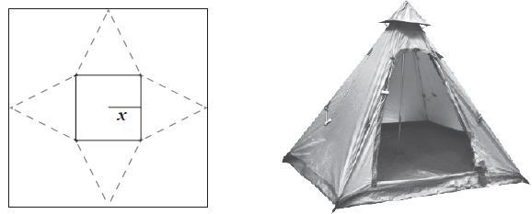
- El desarrollo plano de una tienda de campaña con forma de pirámide cuadrangular regular se obtiene de una pieza cuadrada de material de 8 m de lado.
- Exprese el volumen V encerrado por la tienda en términos de la apotema x del cuadrado interno.
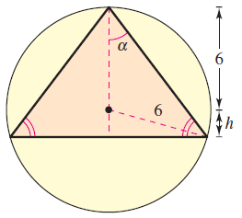
- Calcule $V(0,5)$. Interprételo y dibuje el desarrollo plano de la tienda con la escala $1 cm=1 m$.

- Un triángulo isósceles se inscribe en una circunferencia de 6 cm de radio.
- Exprese el área A encerrada por el triángulo en términos de h.
- Calcule $A(2)$. Interprételo y dibuje las figuras con la escala natural.

- Se va a inscribir un cilindro circular recto en una esfera de 6 cm de radio.
- Exprese el volumen V del cilindro en términos del radio x del cilindro.
- Calcule $V(2)$. Interprételo y dibuje el desarrollo plano del cilindro con la escala natural.

